Досрочная пенсия для медицинских работников и педагогов: условия и сроки назначения в 2021 году
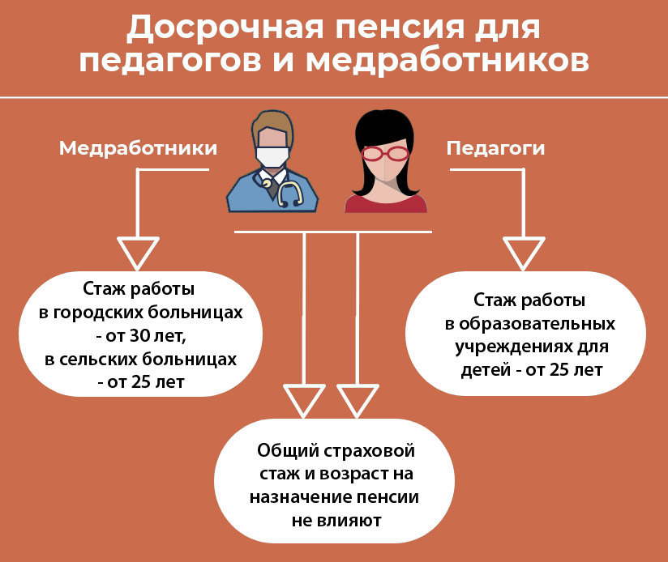
В 2021 году продолжается переходный период по повышению пенсионного возраста, в течение которого меняется срок выхода на досрочную пенсию медицинских и педагогических работников. В соответствии с ним назначение пенсии педагогам и медикам происходит не с момента выработки специального стажа, а постепенно переносится.
Период, на который будет откладываться выход на пенсию для указанных работников в 2021 году, составляет 3 года. Это значит, что у тех, кто выработает необходимый медицинский или педагогический спецстаж в текущем году, право на досрочную пенсию появится в 2024-м.
Например, врач, выработавший в июне 2021 года необходимый стаж, сможет выйти на пенсию в соответствии с переходным периодом через 3 года – в июне 2024-го. Если специальный стаж будет приобретен в 2022 году, то досрочная пенсия будет назначена в 2026-м. С 2023 года и далее срок, на который будет откладываться право на назначение досрочной пенсии для медицинских и педагогических работников, составит 5 лет.
Требования к продолжительности специального стажа при этом не увеличиваются и в зависимости от конкретной профессии, как и раньше, составляют 25 лет для педагогических работников, 25 или 30 лет для медицинских работников. Наряду с работой в стаж для назначения досрочной пенсии включаются периоды профессионального обучения и дополнительного профессионального образования (курсов повышения квалификации), если в эти периоды за работником сохранялось место работы, средняя заработная плата, и работодатель уплачивал за него взносы на обязательное пенсионное страхование. Постановление Правительства Российской Федерации, закрепившее эту норму, вступило в силу с 18 апреля 2021 года.
Отметим, что у данной категории работников могут быть иные основания для досрочного выхода на пенсию и до приобретения необходимого медицинского или педагогического стажа. Например, в связи с работой на Севере. Требования к «северному» стажу составляют 15 календарных лет работы в районах Крайнего Севера или 20 календарных лет – в приравненных к Крайнему Северу местностях. По этому основанию с учетом переходного периода по повышению пенсионного возраста в 2028 году в возрасте 55 лет будут выходить на пенсию женщины-северянки 1973 года рождения и в возрасте 60 лет мужчины-северяне 1968 года рождения. Для тех северян, кто по нормам ранее действовавшего законодательства должен был выйти на досрочную пенсию в 2021 году (это женщины 1971 года рождения и мужчины 1966 года рождения), повышение составит три года. На пенсию они смогут выйти в 2024 году в возрасте 53 лет женщины и 58 лет мужчины.
Кроме того, женщины, родившие двух и более детей, отработавшие или 12 лет в районах Крайнего Севера, или 17 лет в местности, приравненной к Крайнему Северу, и имеющие 20 лет страхового стажа, могут выйти на пенсию уже в 50 лет.
Также, с даты выработки специального стажа педагоги и медицинские работники становятся предпенсионерами и, соответственно, могут пользоваться некоторыми льготами. Например, правом на ежегодное предоставление двух оплачиваемых дней для прохождения диспансеризации.

